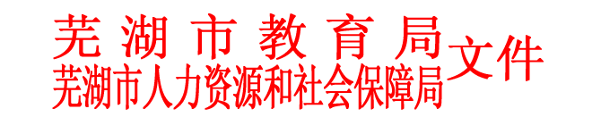
芜教人〔2016〕162号
转发省教育厅 省人社厅关于做好2016年中小学正高级教师专业技术资格评审工作的通知

各县（区）教育局、人力资源和社会保障局，各直属学校、各有关单位,民办学校：
现将《安徽省教育厅安徽省人力资源和社会保障厅关于做好2016年中小学正高级教师专业技术资格评审工作的通知》（皖教秘师〔2016〕63号）转发给你们，请各单位结合实际，并按照以下要求，认真做好相关工作。
一、申报推荐指标
2016年省教育厅下达我市正高级教师指标8名,要求推荐人选中县城及以下教师不少于50%，“双肩挑”的校园长（近三年满教学工作量的副职除外）不超过15%，专职教研员不超过5%，50岁（含50岁）以下人员不低于50%。
二、有关要求
（一）各单位要按照文件规定的申报范围、标准条件，经过教师个人申报、学校组织推荐、学校主管部门会同人力资源和社会保障部门审查等规定程序要求，经过学校、县（区）教育局、市教育局三级公示（公示内容包括推荐人员基本信息、主要业绩、任期考核情况、计算机、继续教育等情况，公示时间不少于5个工作日），逐级推荐上报。学校务必于10月30日前上报推荐人选材料，县、区教育局务必于11月8日前上报推荐人选材料。
（二）市教育局组成中小学正高级教师专业技术资格评审推荐委员会，依据评审标准条件，在省下达的控制限额数内择优评审推荐。
（三）市教育局根据制定的推荐中小学正高级教师人选说课、面试答辩方案，对拟推荐的中小学正高级教师人选进行说课、面试答辩工作。
各单位要按照报送材料的要求，将《安徽省中小学正高级教师资格评审推荐人选情况一览表》（同时报送电子表）、《安徽省中小学正高级教师资格评审表》、《安徽省中小学、幼儿园教师申报正高级专业技术资格材料鉴定表》、《学术成果送鉴明细表》、《个人申报专业技术资格诚信承诺书》、《单位公示证明》和申报人员的个人材料等报送到市教育局职改办。

联系电话：0553-3814105 邮箱：2410665347@qq.com

芜湖市教育局 芜湖市人力资源和社会保障局
2016年10月16日

